Documento Funcional

**Título**

Código: FU-2023.X-0XX

**Bitácora de documento**

|  |  |  |  |  |
| --- | --- | --- | --- | --- |
| Fecha | Versión | Autor | Revisado por: | Autorizado por: |
| XX/XX/2022 | Versión 1.0 |  |  |  |
|  | Versión 2.0 |  |  |  |
|  | Versión 3.0 |  |  |  |
|  |  |  |  |  |

Contenido

Historias de usuario 3

1. A 3

2. A 3

3. A 3

4. A 3

Sistemas/módulos que impactan en la configuración 3

Áreas que impactan en la configuración 4

Aspectos de seguridad de la información 4

Otros 4

# Historias de usuario

## Modificación del cronograma

|  |  |
| --- | --- |
| Como: |  |
| Quiero: |  |
| Para: |  |
| Criterios de aceptación: (incluye validaciones y casuísticas) | |

Necesidad: El cliente pueda ver el detalle de su cuota, por fragmentos de los servicios adquiridos.

Se solicita:

* Definir qué datos se necesitan (funcionalidad)
* Propuesta visual (Adjuntar capturas del SG5 o ejemplos base)

## Detalle de cuota en “Ventana de Cancelación” – Seguimiento de Contrato

|  |  |
| --- | --- |
| Como: |  |
| Quiero: |  |
| Para: |  |
| Criterios de aceptación: (incluye validaciones y casuísticas) | |

Necesidad: El cliente pueda ver el detalle de su cuota disgregado en el SG5, ya que actualmente solo se ve el monto total sin el detalle de cuanto paga por concepto.

* Añadir regla: **Amortización por fragmento desglosado**

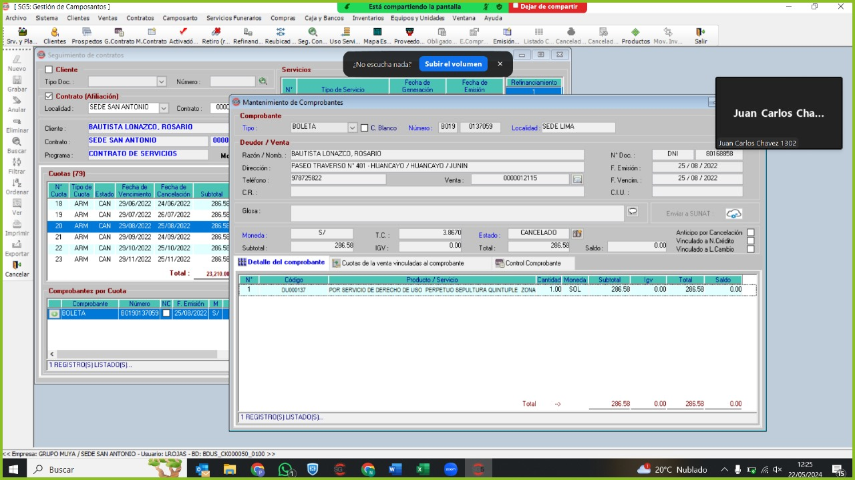

# Sistemas/módulos que impactan en la configuración

# Áreas que impactan en la configuración

# Aspectos de seguridad de la información

.

# Otros

.